**PRICE START FROM**

**IDR 3,18**

**TOUR CODE: LAC6-PE**

**6 HARI**

**EAST COAST DELUXE**

**TRAVEL PERIOD : 20 MAR - 31 DEC'19**

**Kedatangan di NEW YORK pada hari Rabu, Sabtu - Min 02.pax**

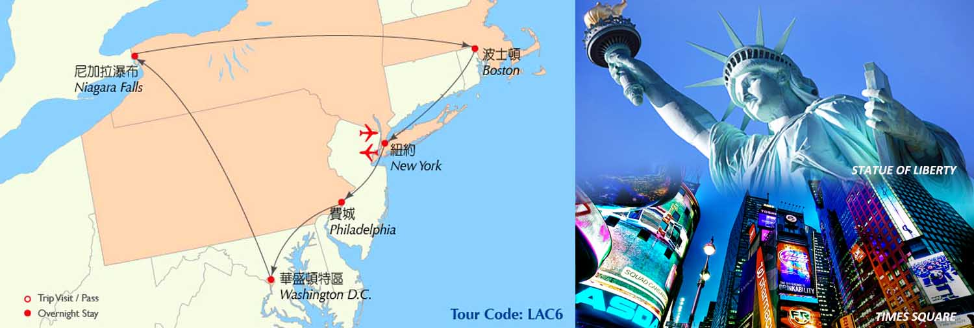

*Begin our sightseeing by visiting the Harvard University and M.I.T., followed by a tour to Downtown Copley Square, where the world famous landmarks are Trinity Church, Boston Public Library, and John Hancock Tower. Later, a scenic drive along the Freedom Trail will pass the State House of Massachusetts, Common Park, Boston Massacre Site, the Tea Party Site, and arrive in Boston Harbor. An optional cruise will offer you the most fantastic view of downtown Boston by the sea. Quincy Market, the final stop of our city tour, is the most popular destination in Boston for both locals and tourists. After sampling some of its famous eateries, or doing some last-minute shopping, our journey comes to the end. You may choose to depart Boston or return to New York by motor coach*

**IMPORTANT NOTICE (Read Me)**

Harap Travel Agent menginformasikan kepada tamu terlebih dahulu mengenai point - point penting yang perlu diketahui & diperhatikan oleh tamu sebelum melakukan reservasi paket FIT America kami, untuk meminimalisir complain pada saat proses booking telah berjalan :

1. **AIRPORT - HOTEL - TRANSFER**
2. Jadwal free transfer AIRPORT-HOTEL :

* JFK >> 08.30 Pagi - 10.00 Malam
* LGA >> 08.30 Pagi - 10.00 Malam
* EWR >> 10.00 Pagi - 10.00 Malam (by Hotel Shuttle)

1. FREE pengantaran berakhir pada jam 22.00, kami tidak bertanggung jawab apabila ada keterlambatan dari pesawat atau tamu keluar imigrasi setelah jam 22.00 malam, maka tamu akan ke hotel dengan pengaturan dan biaya sendiri atau dapat mengambil optional transfer kami.

Jika melebihi jam free transfer, maka akan dikenakan tambahan biaya transfer sebesar IDR 2,050,000,- (untuk 1-2 orang) Untuk orang berikutnya dikenakan IDR 230,000,-/orang.

1. **PAKET TIDAK TERMASUK**
2. **Tiket masuk semua Objek Wisata**
3. New York Night Tour =  **USD 25 /Dewasa & USD 20 /Anak (3-12th)**
4. The Statue of Liberty = **USD 29/Dewasa & USD 21/Anak (3-12th)**
5. One World Trade Center = **USD 37 /Dewasa & USD 34 /Anak (6-12th)**
6. Metropolitan Musseum = **USD 25 /Dewasa & ANAK FREE DIBAWAH UMUR 12 th**
7. Intrepid sea, Air & Space Museum = **USD 26 /Dewasa & USD 21/Anak (3-12th)**
8. Amish Village Farm House = **USD 29 /Dewasa & USD 19 /Anak**
9. Washington DC In - Depth Tour = **USD 25 /Dewasa & USD 10 /Anak**
10. President's Museum = **USD 23 /Dewasa & USD 18/Anak (3-12th)**
11. Corning Museum of glass with hot glass Show = **USD 19,5 /Dewasa & ANAK FREE DIBAWAH UMUR 17 th**
12. Niagara Falls In-Dept Tour (termasuk : Old Fort of Niagara) = **USD 25 /Dewasa & USD 20 /Anak**
13. The Cave Of Wind = **USD 17 /Dewasa & USD 14 /Anak (6-12th)**
14. Niagara Falls "Maid of The Mist" **(APR-OCT)** = **USD 18.25 /Dewasa & USD 10.65/Anak (6-12th)**
15. Thousand Island Cruise = **USD 27 /Dewasa & USD 13,25 /Anak (3-12th)**
16. Boston Lobster Dinner = **USD 35 /Dewasa& USD 30 /Anak**
17. Harvard University Campus Tour = **USD 16 /Dewasa & USD 8 /Anak (6-12th)**
18. Boston Duck Tour = **USD 39.50 /Dewasa & USD 27 /ANAK (3-11), USD 10.50 (Dibawah 3 tahun)**
19. Gratuties for Tour Guide and Driver = **USD 8 /hari**
20. First Rows Bus Seats = **USD 40/Per seat**
21. **Makan dan pengeluaran pribadi (laundry, mini bar, dll)**
22. **TIPPING GUIDE**

* Tipping untuk GUIDE LOKAL dan SUPIR
* Rekomendasi tipping SUPIR untuk Transfer IN/Out (AIRPORT - HOTEL - AIRPORT) : **USD 5/orang/hari**
* Rekomendasi tipping GUIDE LOKAL & SUPIR selama City Tour : **USD 10/orang/hari**

1. **GUIDE**

* GUIDE lokal berbahasa Inggris / Mandarin.

**\* NOTE:Tamu diwajibkan sudah memiliki Visa sebelum mengikuti paket FIT America kami Harga & jadwal perjalanan dapat**

**berubah**

**TERMASUK**

* **Hotel:**

5 malam penginapan di Deluxe Hotel

* **Tour SIC**

Guide Lokal dengan 2 bahasa Inggris / Mandarin

* **Destinasi:**

New York - Philadelphia - Washington D.C. - Niagara Falls (US side) – Boston

**HIGHLIGHTS**

* **New York:** Jelajahi traksi menarik seperti Time Square, Ground Zero, Wall Street, Empire State Building, United Nations, the Statue of Liberty, Rockfeller Square, dan lainnya.
* **Philadelphia:** Rumah bagi berbagai sejarah nasional yang berhubungan dengan berdirnya United States seperti Independence Hall dan Liberty Hall
* **Washington DC:** Perjalanan termasuk ke White House, Capitol Hill, Memorials, and the Smithsonian Institution.
* **Niagara Falls**: Salah satu tempat wisata paling terkenal dan merupakan salah satu tempat yang harus dikunjungi selama hidup.
* **Boston:** Kota yang hidup, berkembang, dan terkenal melalui fasilitas kebudayaan, institusi pendidikan tingkat dunia, , dan merupakan kota terdepan di sejarah Amerika. Harvard University dan M.I.T. akan dikunjungi dalam perjalanan ini.

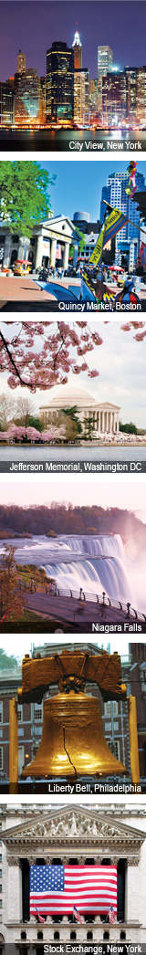 **ITINERARY:**

**_HARI 01:_ NEW YORK**

Tiba di New York, kota terbesar dengan sebutan “the Big Apple” di Amerika.

Anda akan dijemput dan dan diantar ke hotel. Apabila Anda ingin, maka Anda dapat mengikuti **optional New York Night Tour** untuk menikmati pemandangan kota **New York** yang indah.

**HOTEL NEW YORK: RAMADA PLAZA NEWARK atau setaraf**

**JADWAL FREE TRANSFER:**

**JFK : 08.30am-22.00pm**

**LGA : 08.30am-22.00pm**

**EWR : 13.00pm-22.00pm (by Hotel Shuttle)**

**_HARI 02:_ NEW YORK - PHILADELPHIA**

Menelusuri kota New York, mengunjungi **Wall Street**, **Federal Hall**, **Trinity Church**, **Ground Zero of Former World Trade Center**, **One World Trade Center (Optional)**, **Statue of Liberty Harbour Cruise** **(Optional)**, **Intrepid Sea** **(Optional)**, **Air & Space Museum**, Sebelum menuju **Philadelphia**, melewati **Fifth Avenue**, **St. Patrick Cathedral**, **Rockefeller Center**, dan **Metropolitan Museum** **(Optional)**.

**HOTEL PHILADELPHIA: WYNDHAM MOUNT LAUREL atau setaraf**

**_HARI 03:_ PHILADELPHIA - WASHINGTON DC**

**Philadelphia “City of Brotherly Love”**. Mengunjungi the **Liberty Bell**, **Independence Hall**, dan **Old Congress**. Dilanjutkan ke **Washington DC**. Mengunjungi **the Capitol Hill (Exclusive kunjungan ke dalam >> SEP-OCT)**, **White House**, **Thomas Jefferson Memorial**, **Lincoln Memorial**, **Korea War Memorial**, **Vietnam War Memorial** dan **The Smithsonian Institution**, **President Museum** **(Optional)**.

**HOTEL WASHINGTON DC: HILTON GAITHERSBURG atau setaraf**

**_HARI 04:_ WASHINGTON DC - NIAGARA FALLS**

Berangkat menuju ke **Corning Museum of Glass (Optional)**, melihat cara pembuatan gelas. Dilanjutkan mengunjungi **Niagara Falls (American Falls, Horse Shoe Falls, & the Bridal Veil Falls)**, **The Cave of Wind** **(Optional)**, Kemudian mengunjungi **Whirl Pool & the Old Fort of Niagara** **(optional)**.

**HOTEL NIAGARA FALLS (US SIDE): QUALITY HOTEL & SUITES atau setaraf**

**_HARI 05:_ NIAGARA FALLS - MAID OF THE MIST CRUISE - BOSTON**

Pada waktu musim panas, direkomendasikan untuk mengikuti **“Maid of the Mist” Cruise** **(optional)**.

Kemudian tour dilanjutkan ke **Boston**, Anda dapat menikmati **Makan Malam Lobster** **(optional)** di Restoran Lokal.

**HOTEL BOSTON: HOLIDAY INN TEWKSBURRY atau setaraf**

**_HARI 06:_ KEBERANGKATAN DARI BOSTON/NEW YORK - Airport New York**

Mengunjungi **Harvard University**, lalu tour ke **Downtown Coply Square** dimana terdapat **Trinity Church**, **Boston Public Library**, dan **John Hancock Tower**. Melintasi **Freedom Trail**, melewati **State House of Massachusetts**, **Common Park**, **Boston Massacre Site**, **The Tea Party Site** dan tiba di **Quincy Market** dimana anda bisa mencoba berabgai makanan dan berbelanja.

Anda akan diantar ke airport Boston atau kembali ke New York.

**Book flight dari :**

**BOS : di atas jam 13.00 pm**

**JFK: di atas jam 19.00 pm**

**LGA: di atas jam 19.00 pm**

**EWR: di atas jam 20.30 pm**

Apabila Anda memilih untuk kembali ke New York dengan bus, maka transfer dengan pengaturan sendiri.

**TIDAK TERMASUK**

* Harga untuk per orang dan hanya termasuk perjalanan di darat, tidak termasuk Ticket penerbangan International, Airport Tax International dan Fuel Surcharge International, admission, biaya cruise, makanan dan minuman, visa, tips, dan pengeluaran pribadi. Apabila Anda ingin mengambil paket optional ADMISSION, cek di bagian optional (add on tours).
* Harga, jadwal perjalanan, dan hotel dapat berubah sewaktu-waktu tanpa pemberitahuan sebelummya.
* Untuk memasuki Canada, warganegara US harus membawa pasport yang masih berlaku, Bagi warganegara lain, passport yang masih berlaku dengan greencard atau visa Canada yang berlaku harus ada.
* Tipping untuk GUIDE LOKAL dan SUPIR

a ) **Rekomendasi tipping GUIDE LOKAL dan SUPIR selama CITY TOUR : USD 10 /pax /hari**

* Harga orang ketiga dan keempat berlaku tanpa extra bed (tiap hotel tersedia Double Queen size bed)
* **TICKET MASUK SEMUA OBJECT WISATA**
* New York Night Tour =  **USD 25 /Dewasa & USD 20 /Anak (3-12th)**
* The Statue of Liberty = **USD 29/Dewasa & USD 21/Anak (3-12th)**
* One World Trade Center = **USD 37 /Dewasa & USD 34 /Anak (6-12th)**
* Metropolitan Musseum = **USD 25 /Dewasa & ANAK FREE DIBAWAH UMUR 12 th**
* Intrepid sea, Air & Space Museum = **USD 26 /Dewasa & USD 21/Anak (3-12th)**
* Amish Village Farm House = **USD 29 /Dewasa & USD 19 /Anak**
* Washington DC In - Depth Tour = **USD 25 /Dewasa & USD 10 /Anak**
* President's Museum = **USD 23 /Dewasa & USD 18/Anak (3-12th)**
* Corning Museum of glass with hot glass Show = **USD 19,5 /Dewasa & ANAK FREE DIBAWAH UMUR 17 th**
* Niagara Falls In-Dept Tour (termasuk : Old Fort of Niagara) = **USD 25 /Dewasa & USD 20 /Anak**
* The Cave Of Wind = **USD 17 /Dewasa & USD 14 /Anak (6-12th)**
* Niagara Falls "Maid of The Mist" **(APR-OCT)** = **USD 18.25 /Dewasa & USD 10.65/Anak (6-12th)**
* Thousand Island Cruise = **USD 27 /Dewasa & USD 13,25 /Anak (3-12th)**
* Boston Lobster Dinner = **USD 35 /Dewasa& USD 30 /Anak**
* Harvard University Campus Tour = **USD 16 /Dewasa & USD 8 /Anak (6-12th)**
* Boston Duck Tour = **USD 39.50 /Dewasa & USD 27 /ANAK (3-11), USD 10.50 (Dibawah 3 tahun)**
* Gratuties for Tour Guide and Driver = **USD 8 /hari**
* First Rows Bus Seats = **USD 40/Per seat**

**HARGA TOUR UNTUK 6D EAST COAST DELUXE (per PAX/paket)**

**TRAVEL PERIOD : 20 MAR - 31 DEC'19**

**Kedatangan DI NEW YORK PADA HARI RABU & SABTU (Min 02.pax):**

**RATES BASED ON USD/PAX**

|  |  |  |
| --- | --- | --- |
| **2 ADULT or CHILD** | **3 ADULT or CHILD** | **4 ADULT or CHILD** |
| **SHARE ONE ROOM** | **SHARE ONE ROOM (No EX-BED)** | **SHARE ONE ROOM (No EX-BED)** |
| **IDR 5.620 X 2 Pax** | **IDR 3.980 X 3 Pax** | **IDR 3.180 X 4 Pax** |
| **Single Suplement : IDR 1.790.000/pax** | | |

**TOUR CODE: LAC6-P**E